г.Ростов-на-Дону пер.Обский 7/2
 |  |  |  |  |  |  |  |  |  |  | Утверждаю
 |  |  |  |  |  |  |  |  |  |  | директор
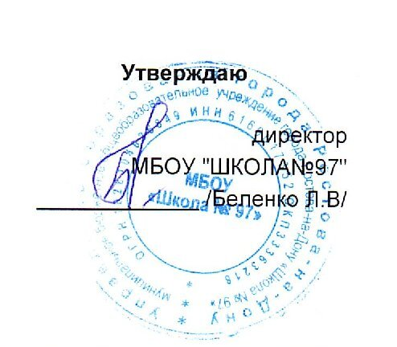
МБОУ "ШКОЛА№97"
 |  |  |  |  |  |  |  |  |  |  | _____________ /Беленко Л.В/
 |  |  |  |  | МЕНЮ
 |  |  |  | 21 апреля 2026г.
 | 3-7 лет
Сбор-  ник  рецеп-  тур |  | №  техн.  карты | Наименование блюда |  |  | Выход | Химический состав |  |  |  |  |  | Энерге-  тическая  ценность,  ккал | Вита-  мин  С, мг
 |  |  |  |  |  |  | Белки, г |  | Жиры, г |  |  | Угле-  воды, г | Энерге-  тическая  ценность,  ккал | Вита-  мин  С, мг
Завтрак
 |  | 140 | СУП МОЛОЧНЫЙ С КРУПОЙ  (Пшённая) |  |  | 200 | 5,22 |  | 4,93 |  |  | 18,46 | 139,91 | 0,64
 |  | 573 | ХЛЕБ ПШЕНИЧНЫЙ |  |  | 40 | 3,32 |  | 0,33 |  |  | 38,16 | 168,93 | 0,00
 |  |  | МАСЛО СЛИВОЧНОЕ(ПОРЦИЯМИ) |  |  | 5 | 0,03 |  | 4,01 |  |  | 0,04 | 36,28 | 0,00
 |  | 457 | ЧАЙ С САХАРОМ |  |  | 200 | 0,12 |  | 0,00 |  |  | 8,04 | 32,62 | 0,02
Итого |  |  |  |  |  | 445 | 8,69 |  | 9,27 |  |  | 64,70 | 377,74 | 0,66
II Завтрак
 |  | 501 | СОКИ ФРУКТОВЫЕ |  |  | 160 | 0,78 |  | 0,16 |  |  | 15,68 | 66,74 | 1,28
Итого |  |  |  |  |  | 160 | 0,78 |  | 0,16 |  |  | 15,68 | 66,74 | 1,28
Обед
 |  | 104 | ЩИ ИЗ СВЕЖЕЙ КАПУСТЫ И  КАРТОФЕЛЕМ |  |  | 200 | 1,91 |  | 5,04 |  |  | 9,10 | 90,36 | 10,88
 |  | 372 | БИТОЧКИ ИЗ ПТИЦЫ |  |  | 67 | 2,01 |  | 3,61 |  |  | 16,82 | 107,91 | 0,42
 |  | 377 | ПЮРЕ КАРТОФЕЛЬНОЕ |  |  | 130 | 2,64 |  | 4,91 |  |  | 17,58 | 125,31 | 8,50
 |  | 156 | ОВОЩИ ОТВАРНЫЕ (СВЕКЛА) |  |  | 60 | 0,92 |  | 1,94 |  |  | 5,38 | 42,60 | 2,52
 |  | 574 | ХЛЕБ РЖАНОЙ |  |  | 52 | 3,34 |  | 0,45 |  |  | 21,36 | 102,76 | 0,00
 |  | 495 | КОМПОТ ИЗ СУХОФРУКТОВ |  |  | 180 | 0,00 |  | 0,00 |  |  | 6,72 | 26,86 | 0,00
Итого |  |  |  |  |  | 689 | 10,82 |  | 15,95 |  |  | 76,96 | 495,80 | 22,32
Полдник
 |  | 585 | ПЕЧЕНЬЕ |  |  | 50 | 3,64 |  | 4,75 |  |  | 36,08 | 202,25 | 0,00
 |  | 470 | КИСЛОМОЛОЧНЫЙ НАПИТОК |  |  | 201 | 5,66 |  | 4,88 |  |  | 7,82 | 103,54 | 0,56
Итого |  |  |  |  |  | 251 | 9,30 |  | 9,63 |  |  | 43,90 | 305,79 | 0,56
Ужин
 |  | 289 | ВАРЕНИКИ ЛЕНИВЫЕ С СОУСОМ  СМЕТАННЫМ |  |  | 148 | 18,05 |  | 14,47 |  |  | 24,71 | 304,85 | 0,33
 |  | 573 | ХЛЕБ ПШЕНИЧНЫЙ |  |  | 40 | 3,32 |  | 0,33 |  |  | 38,16 | 168,93 | 0,00
 |  | 82 | ФРУКТЫ СВЕЖИЕ(ЯБЛОКИ) |  |  | 100 | 0,39 |  | 0,39 |  |  | 9,51 | 45,59 | 4,00
 |  | 465 | КОФЕЙНЫЙ НАПИТОК С МОЛОКОМ |  |  | 200 | 3,13 |  | 2,46 |  |  | 14,49 | 93,38 | 0,53
Итого |  |  |  |  |  | 488 | 24,89 |  | 17,65 |  |  | 86,87 | 612,75 | 4,86
Всего |  |  |  |  |  |  | 54,48 |  | 52,66 |  |  | 288,11 | 1 858,82 | 29,68
.

